聊城市市场监督管理局2022年
政府信息公开工作年度报告

根据《中华人民共和国政府信息公开条例》（以下称《条例》）要求，现向社会公布2022年聊城市市场监督管理局政府信息公开工作年度报告。本报告包括政府信息公开总体情况、主动公开政府信息情况、收到和处理政府信息公开申请情况、政府信息公开行政复议和行政诉讼情况、存在的主要问题及改进情况、其他需要报告的事项等。
本报告所列数据的统计期限为2022年1月1日至2022年12月31日。本年度报告可在聊城市人民政府门户网站（http://www.liaocheng.gov.cn/）和聊城市市场监督管理局网站（http://scjdglj.liaocheng.gov.cn/）的“政府信息公开”栏目查看和下载。如对本年度报告有疑问，请与聊城市市场监督管理局办公室联系。
地址：聊城市经济开发区黄河路101号
邮编：252000
电话：0635-8519813
- 总体情况
2022年，聊城市市场监管局认真落实国家、省、市关于政务公开工作的要求，深入学习贯彻《条例》精神，不断加强政务公开体系建设，以公开促服务，以公开促发展，把政务公开作为打造“阳光市场监管”的重要手段，畅通政府和群众互动渠道，提高群众的满意度和幸福感。
- 强化主动公开力度。2022年总计发布应当公开的政府信息2000余条，涵盖法规文件类、行政执法类、意见征集类、部门信息类等内容。公布民生关切的行政处罚信息共47期，完成并公开食品监督检查抽检12931批次信息，其中检验不合格样品387批次，不合格处置率达到100%。2022年，聊城市市场监督管理局共发布政策性文件以及部门文件24个，实现解读全覆盖，对涉及民生领域、惠企政策等群众关注度高的政策文件，通过领导干部解读、动漫解读、简明问答等多角度进行解答，帮助群众读懂政策。
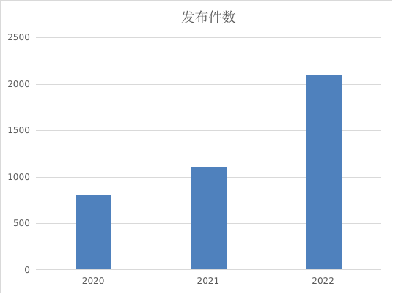
- 加大依申请公开重视程度。2022年我局共收到群众政府信息公开申请18件，办结18件，依申请办理件数与去年持平，所有申请均按照规定按时答复，未发生因依申请公开引起的行政败诉案件。我局出台《聊城市市场监督管理局信息公开指南（2022）》，明确依申请公开的受理机构、办公地址、联系电话、邮箱等联系方式，并对线上线下申请流程进行详细梳理，确保依申请公开制度规范。
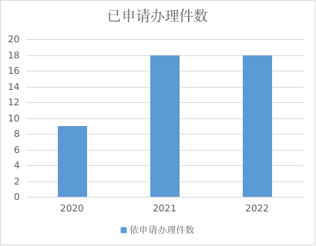
（三）政府信息管理方面。
1、及时更新主动公开目录。根据市政府要求，结合工作实际制定《聊城市市场监督管理局主动公开基本目录（2022）》，明确主动公开事项的公开内容、公开时限、公开形式等信息，推进政务公开工作更加规范。
2、严格信息公开保密审查。坚持“谁公开谁审查，谁审查谁负责”，确保政府信息公开工作规范有序推进。
3、按时发布规范性文件结果。我局正常发布本年度规范性文件清理结果。
（四）政府信息公开平台建设。
1、持续优化政府网站建设，新建了不正当竞争案例公示、智能政策问答、政务公开体验区，意见征集中新设专家论证、风险评估、效果评估、相关会议等项目。
2、丰富官方网站、官方公众号政务公开深度，开设监管之声、互动交流、消费警示等多个板块，打通与群众交流的线上渠道。
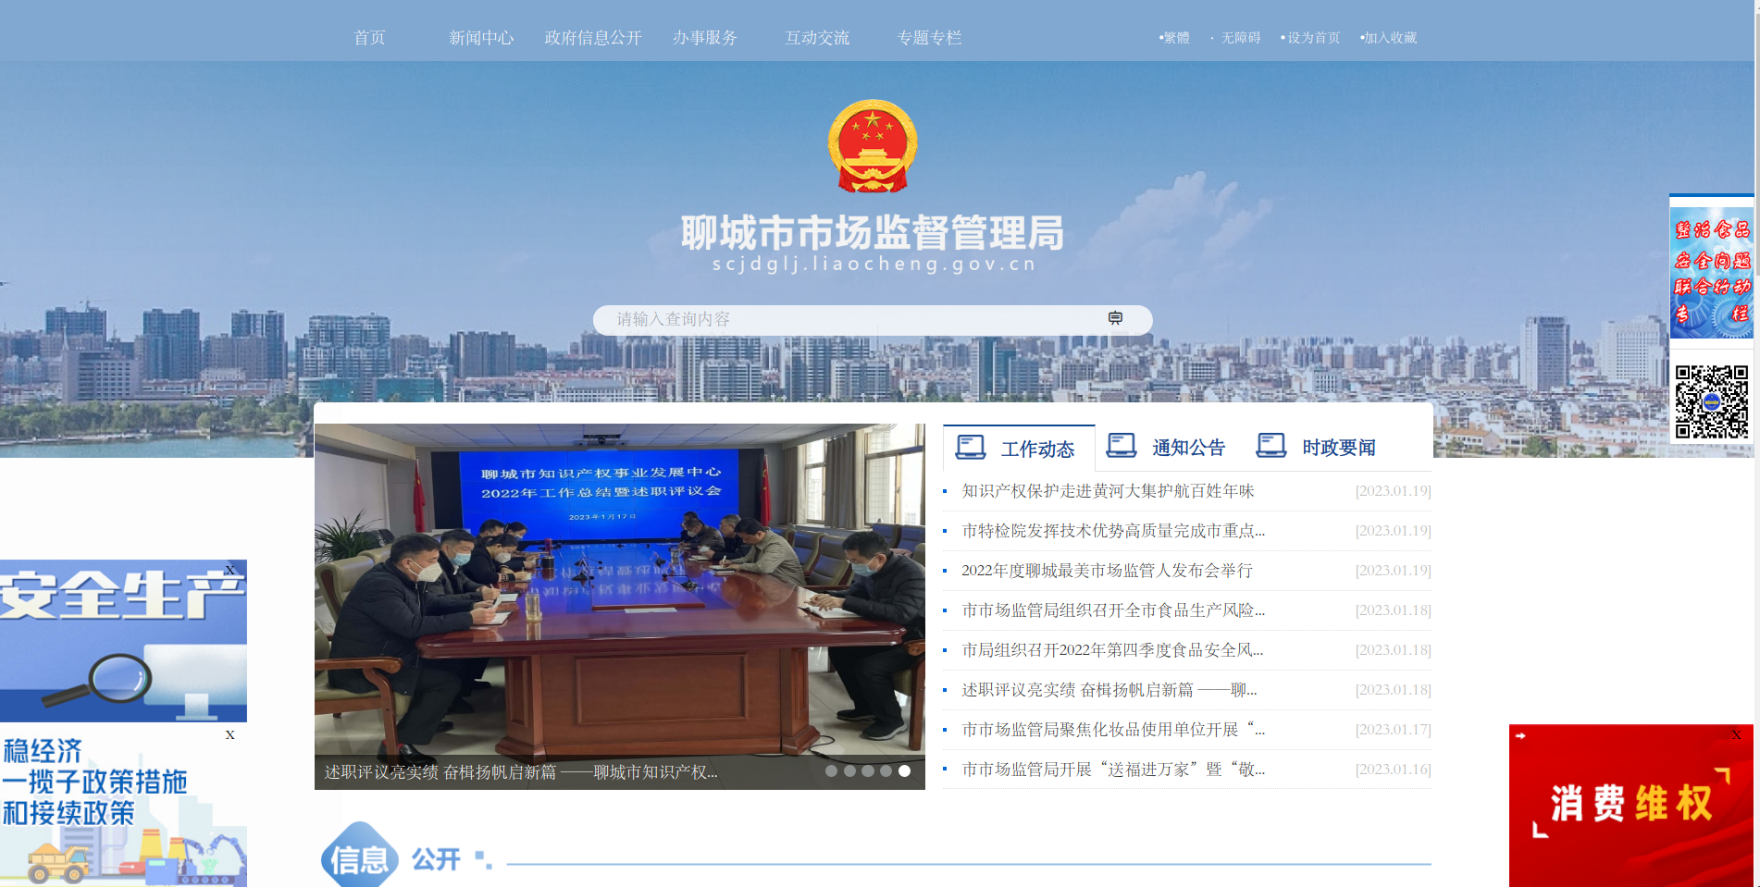
（五）做好政务公开监督保障。
一是出台相关制度。调整局政务公开领导小组，明确政务公开工作专门机构和专职工作人员，并更新《聊城市市场监管信息公开指南（2022）》《聊城市市场监督管理局主动公开基本目录（2022）》等制度，确保工作规范高效。
二是加强队伍建设。全年举办政务公开培训会1次，派员参加省局及市政府政务公开培训4次。
三是责任追究结果情况。2022年，我局未出现因信息公开不到位需要进行责任追究的情况。
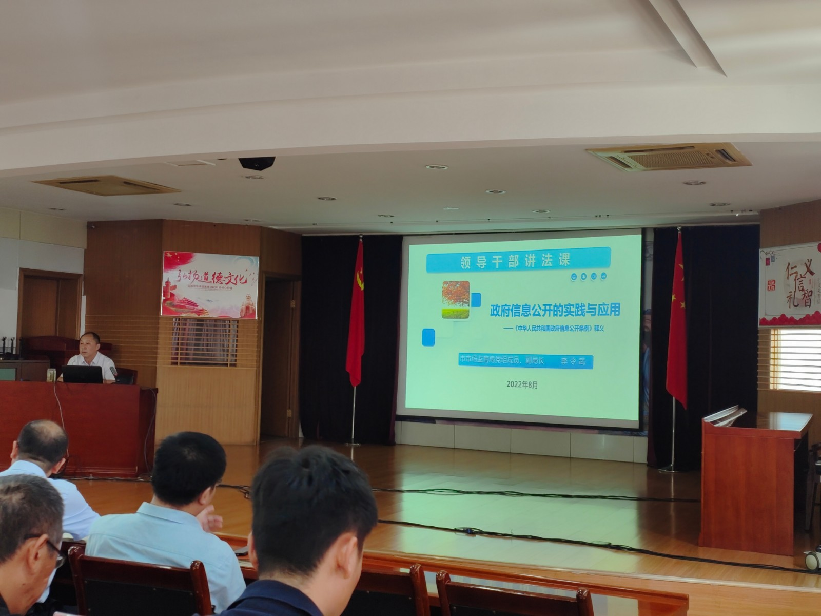
二、主动公开政府信息情况
第二十条第（一）项
信息内容 | 本年制发件数 | 本年废止件数 | 现行有效件数
规章 | 0 | 0 | 0
行政规范性文件 | 0 | 0 | 0
第二十条第（五）项
信息内容 | 本年处理决定数量
行政许可 | 426
第二十条第（六）项
信息内容 | 本年处理决定数量
行政处罚 | 128
行政强制 | 14
第二十条第（八）项
信息内容 | 本年收费金额（单位：万元）
行政事业性收费 | 0
三、收到和处理政府信息公开申请情况
（本列数据的勾稽关系为：第一项加第二项之和，等于第三项加第四项之和） |  |  | 申请人情况
 |  |  | 自然人 | 法人或其他组织 |  |  |  |  | 总计
 |  |  | 自然人 | 商业企业 | 科研机构 | 社会公益组织 | 法律服务机构 | 其他 | 总计
一、本年新收政府信息公开申请数量 |  |  | 18 | 0 | 0 | 0 | 0 | 0 | 18
二、上年结转政府信息公开申请数量 |  |  | 0 | 0 | 0 | 0 | 0 | 0 | 0
三、本年度办理结果 | （一）予以公开 |  | 4 | 0 | 0 | 0 | 0 | 0 | 4
三、本年度办理结果 | （二）部分公开（区分处理的，只计这一情形，不计其他情形） |  | 0 | 0 | 0 | 0 | 0 | 0 | 0
三、本年度办理结果 | （三）  不予公开 | 1.属于国家秘密 | 0 | 0 | 0 | 0 | 0 | 0 | 0
三、本年度办理结果 | （三）  不予公开 | 2.其他法律行政法规禁止公开 | 0 | 0 | 0 | 0 | 0 | 0 | 0
三、本年度办理结果 | （三）  不予公开 | 3.危及“三安全一稳定” | 0 | 0 | 0 | 0 | 0 | 0 | 0
三、本年度办理结果 | （三）  不予公开 | 4.保护第三方合法权益 | 0 | 0 | 0 | 0 | 0 | 0 | 0
三、本年度办理结果 | （三）  不予公开 | 5.属于三类内部事务信息 | 0 | 0 | 0 | 0 | 0 | 0 | 0
三、本年度办理结果 | （三）  不予公开 | 6.属于四类过程性信息 | 0 | 0 | 0 | 0 | 0 | 0 | 0
三、本年度办理结果 | （三）  不予公开 | 7.属于行政执法案卷 | 0 | 0 | 0 | 0 | 0 | 0 | 0
三、本年度办理结果 | （三）  不予公开 | 8.属于行政查询事项 | 0 | 0 | 0 | 0 | 0 | 0 | 0
三、本年度办理结果 | （四）无法提供 | 1.本机关不掌握相关政府信息 | 10 | 0 | 0 | 0 | 0 | 0 | 10
三、本年度办理结果 | （四）无法提供 | 2.没有现成信息需要另行制作 | 0 | 0 | 0 | 0 | 0 | 0 | 0
三、本年度办理结果 | （四）无法提供 | 3.补正后申请内容仍不明确 | 0 | 0 | 0 | 0 | 0 | 0 | 0
三、本年度办理结果 | （五）不予处理 | 1.信访举报投诉类申请 | 3 | 0 | 0 | 0 | 0 | 0 | 3
三、本年度办理结果 | （五）不予处理 | 2.重复申请 | 0 | 0 | 0 | 0 | 0 | 0 | 0
三、本年度办理结果 | （五）不予处理 | 3.要求提供公开出版物 | 0 | 0 | 0 | 0 | 0 | 0 | 0
三、本年度办理结果 | （五）不予处理 | 4.无正当理由大量反复申请 | 1 | 0 | 0 | 0 | 0 | 0 | 1
三、本年度办理结果 | （五）不予处理 | 5.要求行政机关确认或重新出具已获取信息 | 0 | 0 | 0 | 0 | 0 | 0 | 0
三、本年度办理结果 | （六）其他处理 | 1、申请人无正当理由逾期不补正、行政机关不再处理其他政府信息公开申请 | 0 | 0 | 0 | 0 | 0 | 0 | 0
三、本年度办理结果 | （六）其他处理 | 2、申请人逾期未按收费通知要求缴纳费用、行政机关不再处理其政府信息公开申请 | 0 | 0 | 0 | 0 | 0 | 0 | 0
三、本年度办理结果 | （六）其他处理 | 3、其他 | 0 | 0 | 0 | 0 | 0 | 0 | 0
三、本年度办理结果 | （七）总计 |  | 18 | 0 | 0 | 0 | 0 | 0 | 18
四、结转下年度继续办理 |  |  | 0 | 0 | 0 | 0 | 0 | 0 | 0
四、政府信息公开行政复议、行政诉讼情况
行政复议 |  |  |  |  | 行政诉讼
结果维持 | 结果纠正 | 其他结果 | 尚未审结 | 总计 | 未经复议直接起诉 |  |  |  |  | 复议后起诉
 |  |  |  |  | 结果维持 | 结果纠正 | 其他结果 | 尚未审结 | 总计 | 结果维持 | 结果纠正 | 其他结果 | 尚未审结 | 总计
2 | 0 | 0 | 0 | 0 | 0 | 0 | 0 | 0 | 0 | 1 | 0 | 0 | 0 | 0
五、存在的主要问题及改进情况
（一）部分信息公开的及时性不够。部分政策解读不够准确、详细，解读的深度有待提高，对于文件的把握不准确、文件理解不深刻，主动公开的发布能力和依申请公开的应对能力都有较大提升空间。
（二）改进措施。一是提高信息公开的时效性。将政府信息公开工作和业务工作紧密结合，做到“应公开，尽公开”，提高信息公开时效性，对主动公开内容在第一时间进行公开。二是加大政策解读力度。对群众关注度高的政策性文件，通过动漫、电子书、图文等多种群众喜闻乐见的解读方式进行解读，壮大专家队伍团队，丰富解读的内容、增强解读的深度。
六、其他需要报告的事项
（一）制度方面，出台了《聊城市市场监管局政务公开制度》，对政务公开的原则、主动公开的内容和程序等内容进行梳理、细化，对全面做好政务公开工作提供了明确制度指引。内容方面，确定主动公开政府信息的具体内容，并按照市政府安排部署，不断增加主动公开的内容。形式方面， 更加注重“线上”与“线下”相结合，积极开展“政府开放月”活动,开展企业质量品牌建设能力提升座谈会、“你点我检”活动、“个体工商户服务月”、“透明工厂”体验日等十余个政府开放月活动，宣传惠企政策，解决群众关心关切的问题。
（二）2022年，聊城市市场监督管理局共办理人大代表建议13件、政协提案9件，目前已全部办结，满意率100%。
（三）2022年，聊城市市场监督管理局未收取政府信息公开信息处理费。

聊城市市场监督管理局
2023年1月19日

